**王思聪飞机大战**

设计文档

开发小组：Demon

组长：戴望轩

组员：程婉婷、陈丞、柏科

2019年4月7日

1. **游戏初步框架**

（1）游戏元素：游戏背景，校长吃热狗飞机，热狗子弹，两种敌机，辅助奖励（增加生命/增强火力）；

（2）游戏成分：分数计算，生命统计，火力大小统计计时，暂停恢复；

（3）游戏总体设计：分为三个场景，第一个为进入场景；第二个为游戏主界面场景，第三个为游戏结束场景。

游戏开始场景为开场背景，资源加载；

游戏主界面场景是游戏核心，主要展示游戏过程，在游戏过程中的分数统计，玩家生命的统计等；

游戏结束界面，显示GAME OVER。

1. **游戏规则**
2. 玩家的初始生命为3；
3. 玩家可通过鼠标进行上下左右移动；
4. 玩家子弹攻击敌机，敌机被击败或生命值减少；
5. 敌机由计算机自主控制；
6. 敌机从界面上方出现，不能反向运动，不能左右移动；
7. 敌机数量，类型随机，由计算机控制；
8. 玩家飞机与敌机碰撞，敌机坠毁，玩家生命值减一；
9. 子弹具有一定速度；
10. 辅助奖励，由界面上方出现，不能反向运动，可以左右移动
11. 辅助奖励随机出现，有计算机控制。
12. **需求分析**

**1、功能需求**

1. 战机由玩家自由控制，但不可移出窗体；
2. 用户可控制飞机上下左右移动；
3. 战机可连续发射子弹，子弹位置由飞机位置决定，用户通过控制战机位置消灭敌机；
4. 玩家战机发射的子弹击中小型敌机时，敌机销毁；子弹击中大型敌机时，敌机生命值减少，当生命值为零时，敌机销毁；
5. 玩家子弹射中辅助奖励时，玩家随机增加生命或者增强火力；
6. 玩家鼠标若移出游戏界面，游戏暂停；
7. 玩家鼠标移入游戏界面，游戏继续；
8. 玩家若与敌机发生碰撞，玩家生命值降低，当生命值为零时，游戏结束；
9. 玩家若击中辅助奖励，则会随机增加生命值或者火力；
10. 玩家游戏失败后提示GAME OVER
11. 玩家点击GAME OVER界面，游戏界面跳至开始界面。
12. **数据需求**

|  |  |
| --- | --- |
| 类型 | 数据 |
| 战机 | 战机位置 |
| 敌机 | 敌机位置，敌机生命值，敌机生成速度，敌机移动速度 |
| 战机子弹 | 子弹位置，子弹发射速度，子弹移动速度 |
| 辅助奖励 | 奖励位置，奖励移动速度方向，奖励生成速度 |

1. **行为需求**

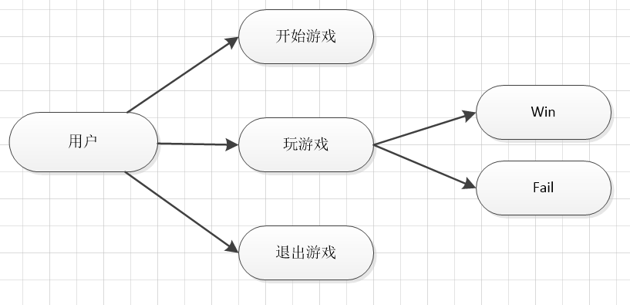

**用户行为需求**

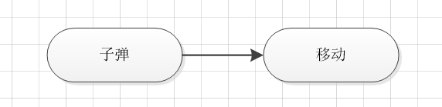

**子弹行为**

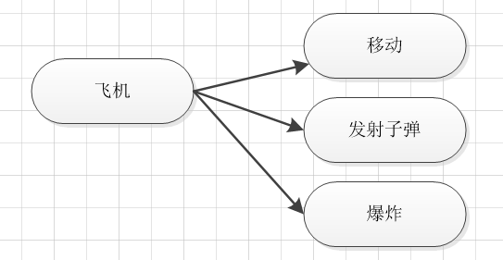

**飞机行为需求**

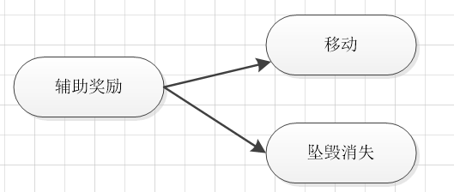

**奖励飞机行为需求**

1. **系统设计**
2. **系统模块划分**

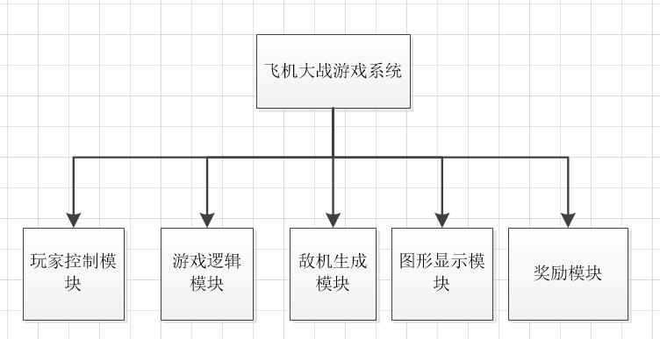

1. **玩家控制模块设计图**

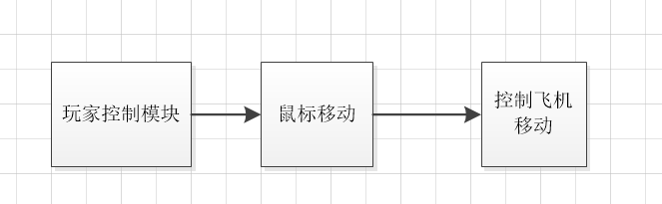

1. **逻辑控制模块设计图**

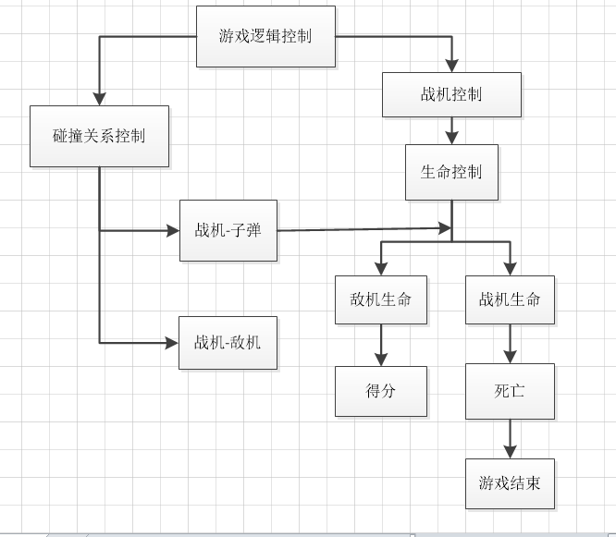

1. **整体代码逻辑图**

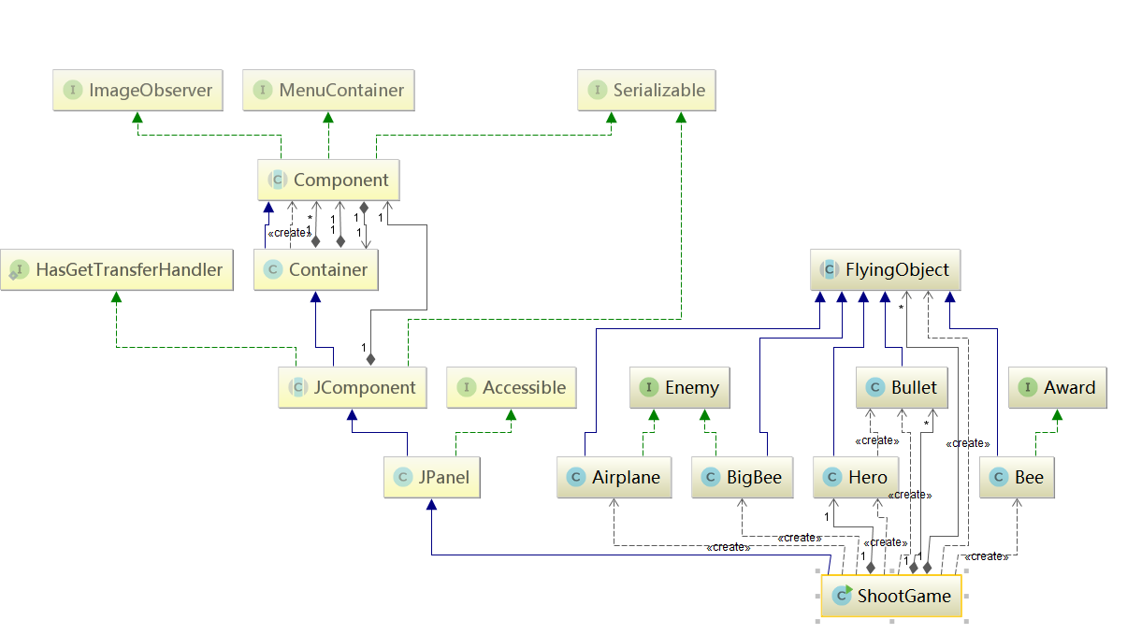

1. **详细设计**
2. **开发工具**

使用Java运用开发工具 intelliJ IDEA进行程序开发。

1. **游戏界面设计**
2. 主功能界面

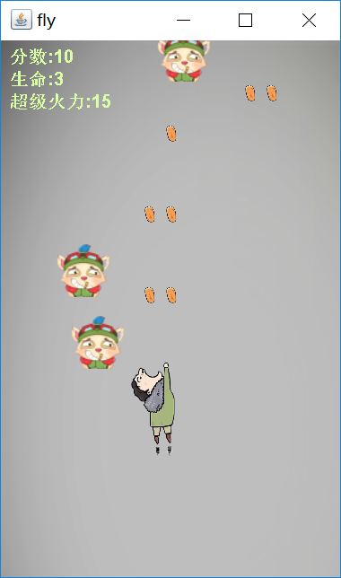

1. 暂停界面

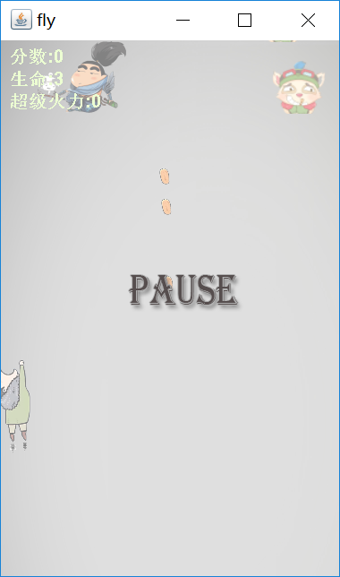

1. 结束界面

